国赛服装报价表
序号 | 人员 | 颜色 | 单价(元/件） | 分项报价  （元） | 备注
1 | 组委会、专家、裁判、领导 | 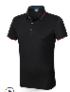  黑色 | 110 |  | 一、印制要求： 1、带领IT恤，左胸前印理事会logo  2、背面印：联盟+金砖+工商理事会+学校+企业logo  2024一带一路暨金砖国家技能发展与技术创新大赛  2024 Belt & Road and BRICS Competition of Skills Development and Technology Innovation  企业信息安全赛项 二、服装颜色和数量根据实际报名进行调整,按实结算。
2 | 选手 | 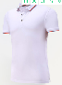  白色 | 80
3 | 领队、指导老师 | 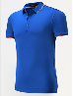  宝蓝 | 80
4 | 技术支持 | 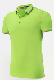  果绿 | 80
5 | 工作人员 | 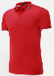  大红 | 80
6 | 媒体 | 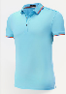  浅蓝 | 80
控制价合计  （元） |  |  |  | 37200
投标报价合计
（元）

